臺北縣政府公文製作系統
【使用者手冊】

 | 傑印資訊股份有限公司  中華民國97年10月

【使用者手冊大綱】

第一章 基本環境介紹 2
一、開始使用公文製作系統 2
二、開始使用系統 3
第二章 製作公文 6
一、開啟範本 6
二、編輯公文 6
三、儲存公文 16
四、預視 18
五、列印 19
六、一文多稿 19
七、格式轉換 20
八、匯出入 20
九、列印郵寄本文 24
十、編輯個人通訊錄 25
十一、參考資料 31

第一章 基本環境介紹

一、開始使用公文製作系統
- 在使用Web公文製作系統前，須完成下載及註冊。
當您完成安裝公文製作系統，日後可由http://eic.tpc.gov.tw，進入臺北縣政府Web公文製作系統網頁，選擇「公文製作離線版」開啟Web公文製作系統。

(二)若您是多位使用者共用1部電腦繕打公文，登入Web公文製作系統前，系統會出現如下畫面<圖1-1>，選擇自己的帳號登入系統。
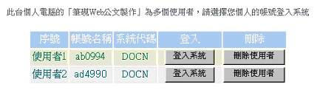
<圖1- >

二、開始使用系統

(一) 進入筆硯公文製作系統
安裝及註冊完成後，您可進入http://eic.tpc.gov.tw臺北縣政府Web公文製作系統網頁，選擇「公文製作離線版」，
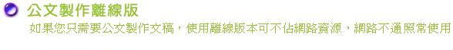
或由桌面上的圖示，進入筆硯Web公文製作系統。

(二) 進入系統時注意事項
- 若出現下圖<圖1-2>安全性資訊時，請按是(Y)。

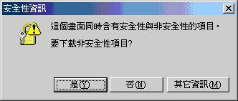
<圖1- >
- 第1次進入本系統，會出現<圖1-3>的安全警告，請務必按是(Y)，以便安裝物件，才能使用本系統。
第2次再進入本系統，就不會出現此圖示。
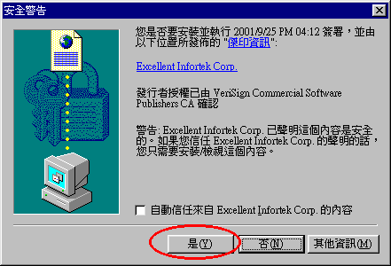
<圖1- >

(三) 簡易故障排除
1.如果您執行公文製作系統不順利的話，請先檢查您的IE版本
步驟1：點選IE上方選單\說明\關於Internet Explorer。<圖1-4>
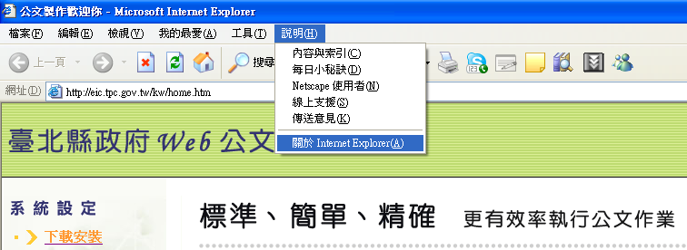
<圖1- >
步驟2：出現下方畫面<圖1-5>，檢查 IE版本：
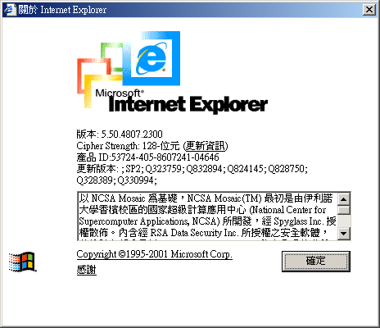
<圖1- >
(1) 若您的系統是IE 6.0 以上，請注意下列資訊：
若出現下圖訊息<圖1-6>，此為 IE 6.0 安全性較嚴謹關係，故每次登入此網頁時，都會先警告使用者，請點選 確定。
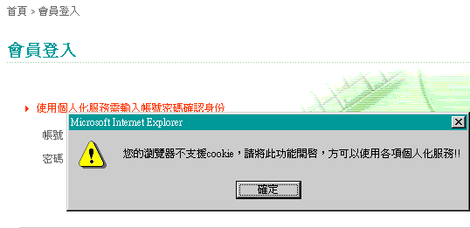
<圖1- >
請依照下列步驟設定，解除此警告訊息。
步驟1：點選IE上方選單\工具\網際網路選項，如<圖1-7>。
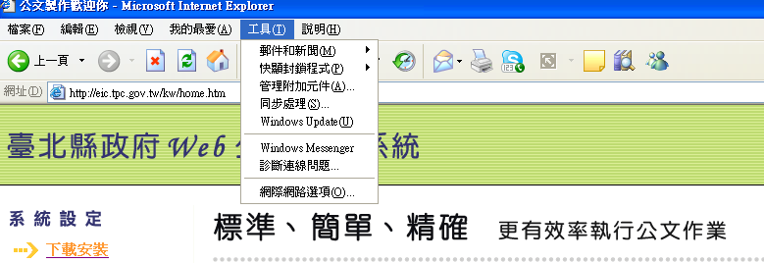
<圖1- >

步驟2：點選隱私\進階，如<圖1-8>。
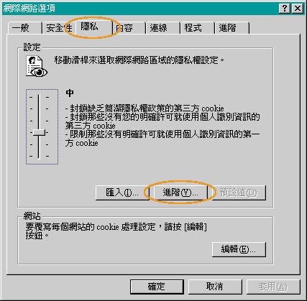
<<圖1- >
步驟3：在『覆寫自動cookie處理』處打勾，在『第一方Cookie』與『第三方Cookie』皆設定為”接受”，再點選確定即可，如<圖1-9>。
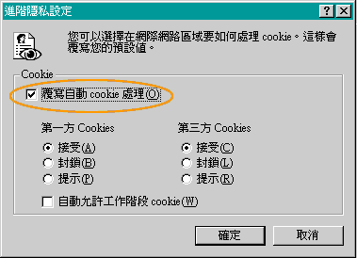
<圖1- >

(3) 如果是IE6 SP2版本，請注意以下事項。
點選IE\工具\網際網路選項，選擇[進階]，依<圖1-10>畫圈處打勾，按 確定，再點選桌面上的筆硯圖示，就可以進入系統了。
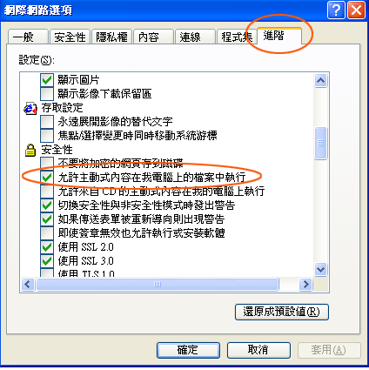
<圖1- >

第二章 製作公文

一、開啟範本
步驟1：點選開啟新檔，點選「開啟範本」。
出現範本檔選取盒，如<圖2-1>，可選擇需要繕打的公文範本。
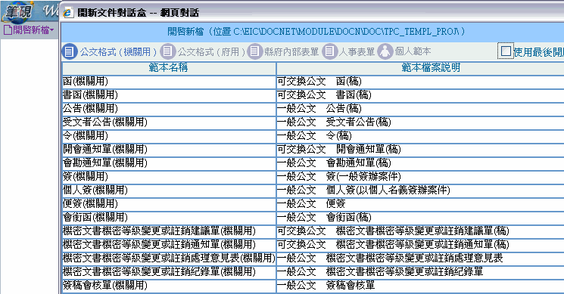
<圖2- 1>
步驟2：您可以選擇所需要的表單格式，以下以函舉例，請選擇<圖2-1>範本名稱函，快速按滑鼠左鍵2下，或點選後按 確定鍵 函格式即會顯示於螢幕上，可以開始編輯函稿內容
【註1】：發文機關、地址、承辦人資訊等因在註冊時已填寫，故可帶出資訊。
【註2】：欄框名稱為藍色字，公文內容為黑色字。

二、編輯公文

(一) 編輯欄位內容
1.操作方式：
步驟1：將滑鼠游標指向欄位名稱如「速別」、「密等」，以[速別]舉例，在速別欄位按滑鼠左鍵，出現對應的選單內容：
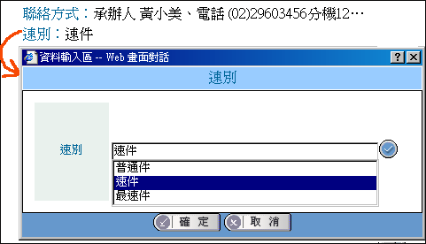
<圖2- 2>
步驟2：移動滑鼠至<圖2-3>畫圈處，出現下拉式選單選取對應內容，選取完畢後按確定，回至編輯畫面，內容會載入至欄位，如圖<圖2-3>。
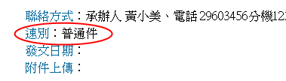
<圖2- 3>
2.其餘欄位操作說明：
發文機關：依註冊主要機關及次要機關名稱，如只有主要機關則列出，如有次要機關則出現下拉式選單。
承辦人：依註冊公文基本資料，可以自行再做修改，建議承辦資訊勿超過3個，以使排列可分行排列較整齊(4個或以上因欄位較小須用接續排列)。
聯絡方式：依所選取的機關名稱自動對應聯絡方式資訊，若無也可「自行輸入想要的文字內容」等。
地址：依所選取的機關名稱自動對應地址資訊。
速別：下拉式選取「普通件」、「速件」或「最速件」
密等及解密條件或保密期限：
密等：下拉式選取「普通」、「密」、「機密」、「極機密」或「絕對機密」。
解密條件或保密期限：下拉式選取「(公佈後解密)」、「(至某年某月某日解密)」、「(本件於工作完成或會議終了時解密)」、「(附件抽存後解密)」、「(其他)」、「(00年)」、「(00月)、「(永久保密)」或「自行輸入想要的文字內容」等。
發文日期：使用者自行選日曆時間元件（系統會預設停留在系統日期）。
發文字號：使用者自行輸入發文字內容。例如：發文字=北府研資、年度=97、文號=7碼阿拉伯數字。
附件：使用者自行填寫，例如：如主旨，如說明等。
附件上傳：點選，可選取附件檔。
檔號及保存年限：使用者自行輸入檔號。承辦人通常只輸入「分類號」、「案次號」，保存年限直接點選下拉式選取所需年限。請勿自行輸入文字。

(二) 編輯本文內容
1.主旨：將主旨內容鍵入。
注意事項：依照電子交換格式規範不可分段，假如分1個以上的段落，會造成交換格式不正確。

2.說明：將說明內容鍵入，系統可依規範產生標準條列：
注意事項：依照電子交換格式規範可分段落，段落的排列請依規範編排，切勿使用空白鍵對齊段落，容易造成本文內容排列不整齊，造成收文機關電子收文時被退件的困擾。
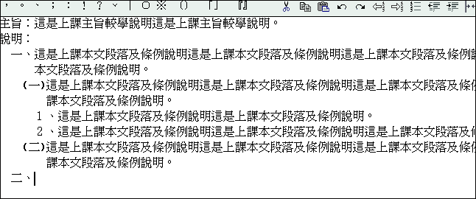
<圖2- 4>
3.標點符號表：本文區編輯可選擇本文區上方的工具列功能<圖2-5>。
<圖2- 5>
4.本文編輯功能：可選擇工具列右邊圖示功能，依序說明如下：
剪下(Ctrl+x)：將選擇的區塊內的字剪下(刪除)。
複製(Ctrl+c)：將選擇的區塊內的字複製。
貼上(Ctrl+v)：將剛才剪下(或複製)區塊內的字貼上。
復原(Ctrl+z)：將剛才所作的動作回復，一次還原一個動作。
取消復原(Ctrl+y)：放棄剛才所作的復原動作。
至上一層(Ctrl+ ←)：設定「說明：」下條列式編號回到上一階段編號，如「(三)」變成「三、」。
至下一層(Ctrl+ →)：設定「說明：」下條列式編號往下一階段編號設定，如「(三)」變成「１、」。
編號(Ctrl+B)：按一次無編號，再按一次有編號。
減少其他行縮排(Ctrl+J)：第1行以空白鍵空格，其他行向前進，每按一次，前進1個全型字。
增加其他行縮排(Ctrl+K)：第1行以空白鍵空格，其他行向後退，每按一次，後退1個全型字。
減少行距：可減少本文區內容的行距。
增加行距：可增加本文區內容的行距。
顯示控制碼：可查看換行符號與空白符號。
詞庫：提供編輯常用詞彙功能，包括新增、修改、刪除等功能。

※ 在本文區可按滑鼠右鍵，提供剪下、複製、貼上、尋找、取代文字等功能。

(三) 設定附件
如果公文有附件，則可選擇「附件上傳」，選擇附件檔案，存檔、公文管理上傳或電子交換轉檔均會包裹處理，方便附件的管理

步驟1：點選「附件上傳」出現圖<2-6>，選擇 新增一筆。
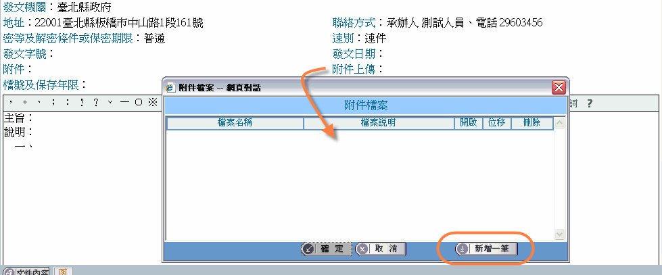
<圖2- 6>
步驟2：出現<圖2-7>，點選瀏覽。

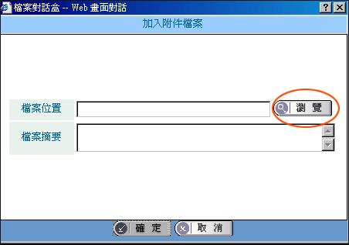
<圖2- 7>
步驟3：找出欲載入的附件檔，例如「會議結果備忘錄.pdf」，按開啟
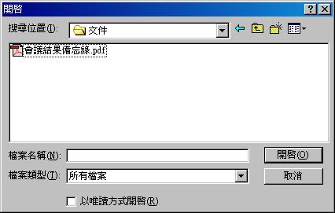
<圖2- 8>

步驟4：畫面會回上一層，並將此檔案帶入「檔案位置」欄位<圖2-9>，按 確定 完成附件檔加入<圖2-10>。
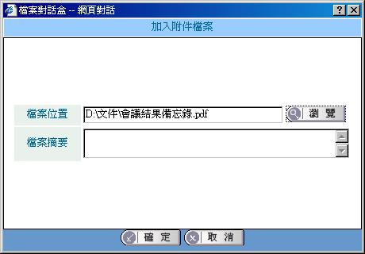
<圖2- 9>
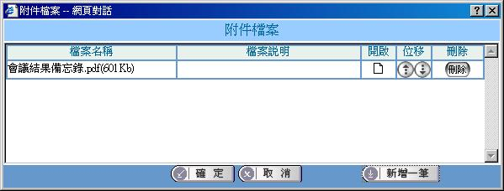
附件檔名及大小顯示區
<圖2- 10>
若有第2個附件，請重覆以上步驟設定。

(四) 編輯正、副本內容
本功能特色是與通訊簿結合，可在建立正副本單位時立即產生對應，如<圖2-11>是輸入完成的正本機關。
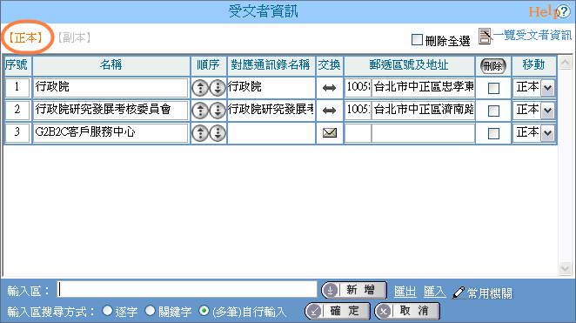
<圖2- 11>
作業視窗內容包括「序號」、「名稱」、「順序」、「對應通訊錄名稱」、「交換」及「郵遞區號及地址」、「刪除」及「移動」鈕。

 正本、副本輸入
在對話盒下方輸入區繕打機關名稱，繕打時系統會比對通訊錄的機關字串，自動帶出相關機關（系統預設關鍵字輸入），如<圖2-12>繕打「臺北縣」字，則帶出在機關名稱中有「臺北縣」的關鍵字，可選擇鍵盤↑鍵，將游標移動到上方機關顯示區，按新增或[Enter]鍵，完成正副本輸入。
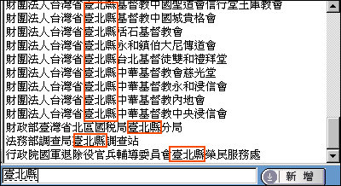
<圖2- 12>
※ 選取機關名稱時可以[Shift]+滑鼠連續選取，或[Ctrl] +滑鼠區塊選取
※ 可再出現機關名稱列表以↑鍵至列表中選取再按[Enter]鍵，完成正副本輸入，可完全不用滑鼠。
※ 如果希望連續輸入，可先將對話盒搜尋方式改為「(多筆)自行輸入」，以、間隔機關名稱連續輸入，舉例：機關1、機關2、機關3…。
 正本、副本功能說明
- 序號：可填入數字調整該行之正(副)本單位在公文正(副)本欄位顯示的順序。
- 順序：可將游標所在之正(副)本單位向上或向下移動，以調整在公文正(副)本欄位顯示的順序。
- 交換：依所鍵入的「正(副)本單位」對應至通訊錄自動判別是否可交換。
原本可交換的單位，因某種原因暫不可交換，可按1下「」改變交換狀態至「指定郵寄」（圖示為藍色信封），此份文在處理發文程序即變成列印郵寄。
- 郵遞區號及地址：如有對應的通訊錄郵遞區號及地址，系統會自動帶入至此欄位，亦可自行鍵入單位郵遞區號及地址，在此鍵入的郵遞區號及地址資訊不會存回通訊錄，但會隨此文儲存。
- 刪除：勾選輸入錯誤的受文者，點選即可刪掉。若欲選取所有的正(副)本受文者刪除時，請勾選「刪除全選」，再點選即可刪除受文者。
- 移動：可將原本是正(副)本的受文者，變成副(正)本受文者。
- ：提供使用者受文者以列表的方式瀏覽受文者全部資訊。
- 輸入區編輯方式使用說明：
功能項目：輸入區搜尋方式。
功能說明：輸入區編輯「受文者」方式有3種：逐字、關鍵字及多筆連續輸入。

(1)「逐字」：從機關名稱中第1個字開始搜尋對應單位，例如：輸入『行』字，則顯示以『行』開頭相關的機關單位，以供選擇如<圖2-13>所示。
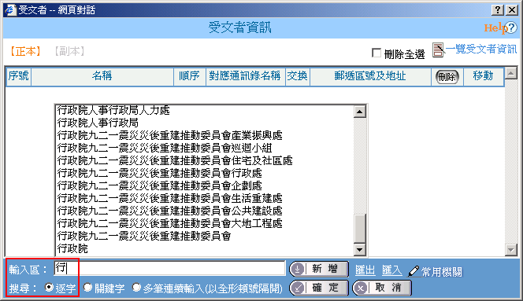
<圖2- 13>
(2)「關鍵字」：從機關名稱中任一個字開始搜尋對應單位，例如：輸入『勞工』字，則顯示機關全銜中有『勞工』字的機關單位，以供選擇如<圖2-14>所示。
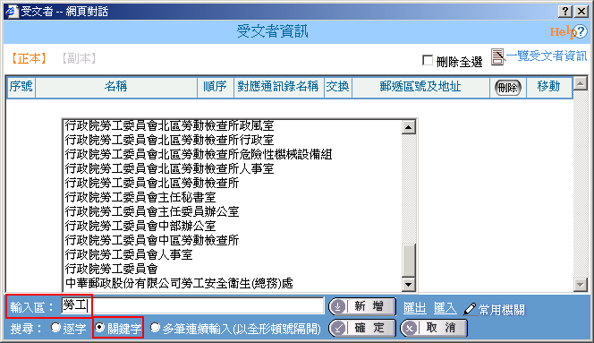
<圖2- 14>
(3)多筆連續輸入：可自行編輯輸入2筆以上的受文者單位。例如：自行輸入”行政院、立法院、監察院”3筆受文者單位，單位間需以頓號區隔。以<圖2-15>為例，使用者在輸入區內輸入完所有的受文者單位後，再點新增或按Enter鍵，系統會自動將受文者分開，自動判別為3個單位，而且仍會自動對應單位的交換狀態，如<圖2-16>。
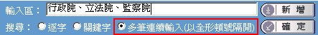
<圖2- 15>
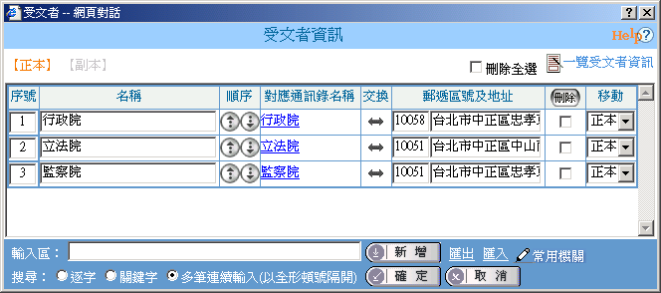
<圖2- 16>
- 匯出：將正(副)本受文者資料匯出TXT檔。
- 匯入：利用檔案匯入正(副)本受文者資料。

步驟1：請先製作excel檔，編輯欲匯入資料。可接受的欄位包含「受文者」、「發文方式」、「郵遞區號」、「地址」、「含附件」，其中的「受文者」為必填欄位。
步驟2：另存新檔，存成「文字檔(Tab字元分隔)(*.txt)」格式後將檔案關閉。
步驟3：在正(副)本作業視窗內，點選”匯入”，選擇已製作完畢的txt檔即可完成匯入。

- ：可依個人需要建立常用的受文者資訊，減少重覆繕打受文者資訊。

 副本帶附件
副本有「附註說明」，在副本單位欄可按灰色，出現對話盒，輸入附註說明：含附件，如<圖2-17>，有附註說明含附件的副本單位，顏色會變成紅色，該副本受文者才會收到附件電子檔。
開會通知單中的出席者及列席者：設定方式參考正副本。
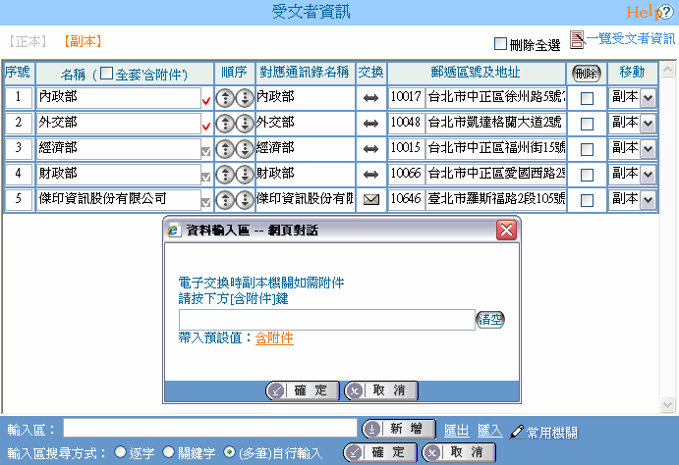
點此鈕出現下方對話盒
<圖2- 17>
若勾選「全部含附件」則會在紙本列印時，於副本最後一單位後方加上(均含附件)字樣，電子交換時，仍會個別註記含附件。

 群組單位受文者
如鍵入(或選擇)的正副本機關為群組名稱，系統會出現對話盒詢問如下圖顯示。
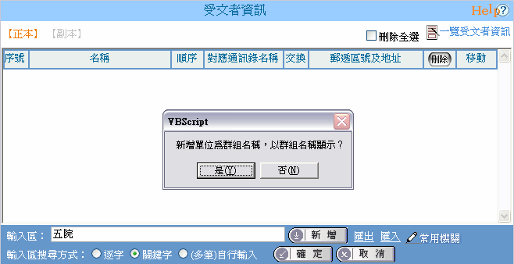
<圖2- 18>
群組內的機關可選擇展開或不展開。

- 展開群組(點選「否」)：群組內的機關會帶入正(副)本單位欄位，<圖2-19>是輸入「五院」群組，是選擇展開的結果。
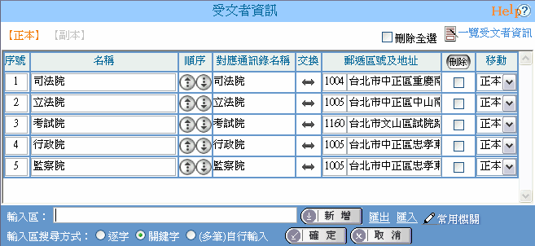
<圖2- 19>

(2)不展開群組(點選「是」)：正副本帶入群組名稱，在多址分文時才展開受文者，<圖2-20>是選擇不展開的結果。
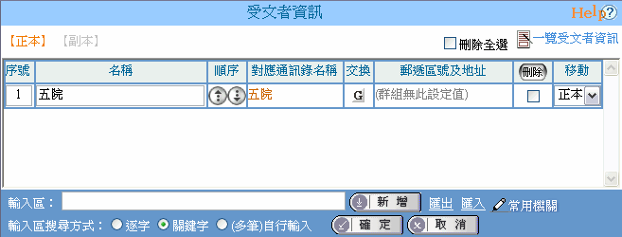
<圖2- 20>

(五) 編輯會辦單位
點選「會辦單位」，由使用者自行輸入。或可利用下方的「工具」編輯詞庫。
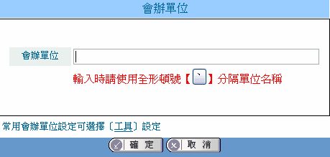
<圖2- 21>

(六) 編輯決行層級
在作業視窗中系統已預設決行層級與分層負責欄位字串，可依需要自行下拉選單選取、修改或是刪除。
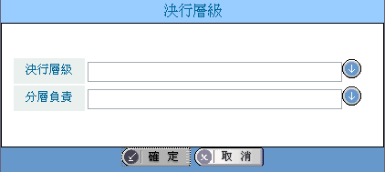
<圖2- 22>

三、儲存公文
公文內容編輯完畢後，便可儲存此份公文。

步驟1：點選存檔或另存，出現「文件資訊」對話盒<圖2-23>，再點選下方的確定即可。
【註】主旨會自動帶至「摘要」欄，選擇交換類別及是否加密(系統預設值設在第一類及不加密)。
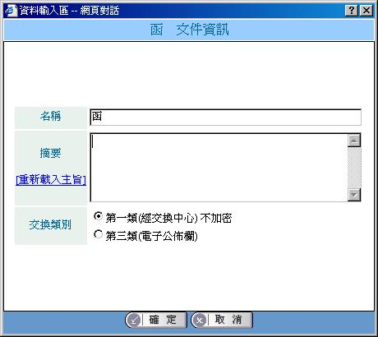
<圖2- 23>
步驟2：選擇按鈕 [存至個人電腦]、[存成個人範本]、[儲存至上次目錄]或[存至磁碟機]。
1.「存至個人電腦」
即系統指定(預設)之路徑，在下方「檔案名稱」處輸入檔名，點選右下方之確定鍵即可。如<圖2-24>所示。
儲存完畢會在指定的路徑底下出現以「檔案名稱」為命名的資料匣。
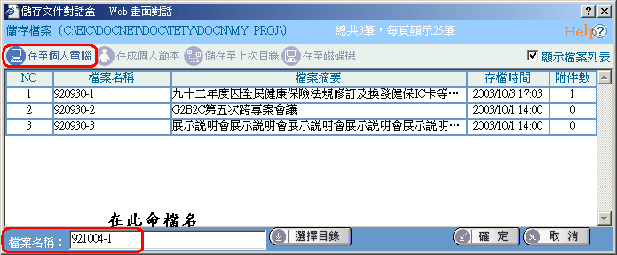
<圖2- 24>

2.「存成個人範本」
可將有「重複性質」的公文，存成「個人範本」<圖2-25>。下次要繕打公文時，從「開啟新檔」下的「個人範本」就可以看到所儲存範本檔。
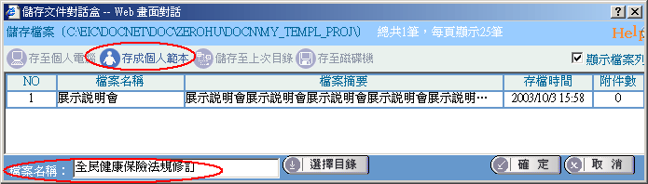
<圖2- 25>
3.「儲存至上次目錄」
若想將檔案儲存至個人資料夾或網路上芳鄰，也可儲存至上次目錄。先從「選擇目錄」中選擇好儲存路徑，下次在存檔時，就可以從儲存至上次目錄中直接儲存，而不需再一次地從「選擇目錄」中，重新找存檔路徑。
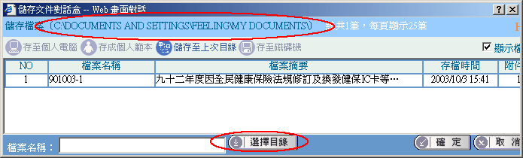
<圖2- 26>
4.「存至磁碟機」
出現儲存對話盒：選擇磁碟 A(預設) 或磁碟B，使用者鍵入檔案名稱，按確定，檔案即被儲存。
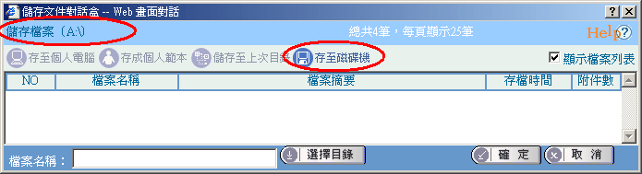
<圖2- 27>

四、預視
檔案儲存前或儲存完畢，可選擇預視先一覽公文原貌，或選擇列印列印公文。
步驟1：選擇預視<圖2-28>
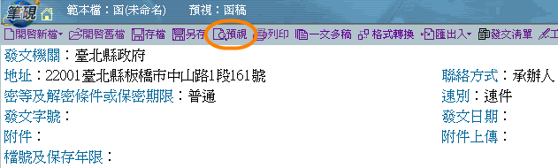
<圖2- 28>
以函稿為例出現<圖2-29>。
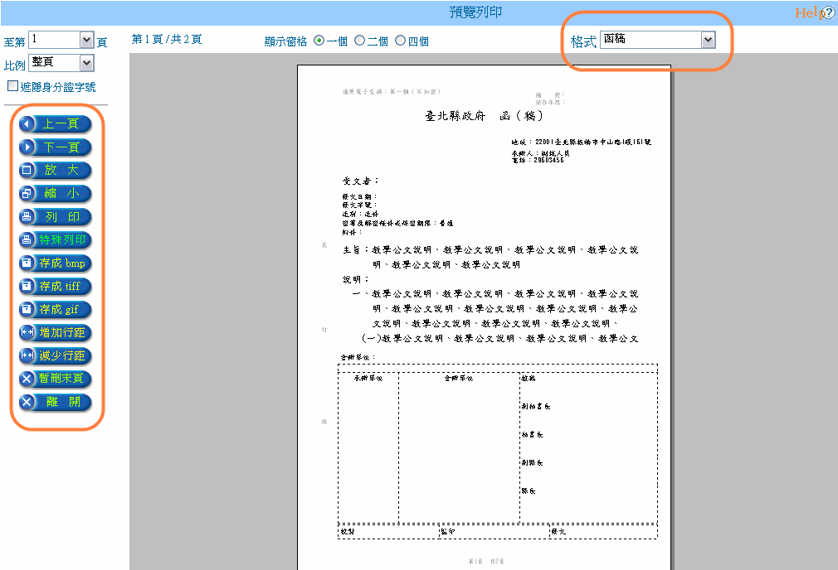
<圖2- 29>

格式：選取「可轉換的格式」下拉式選單，選取對應可轉換的函、書函、令等。每個格式的可對應格式不同。
上一頁：跳至上一頁。
下一頁：跳至下一頁。
放大：可放大預視畫面。
縮小：可縮小預視畫面。
列印：可將預視畫面中的檔案直接列印。
特殊列印：可設定列印行文單位保密功能、套印本別功能、套印地址功能、套印騎縫章功能、列印條碼功能、受文者如行文單位功能、套印檔名等功能。
存成bmp：將公文存成*.bmp的點陣圖檔。
存成tiff：將公文存成*.tiff的影像圖檔。
存成gif：將公文存成*.gif的影像圖檔。
增加行距：可增加本文區內容的行距。
減少行距：可減少本文區內容的行距。
刪除末頁：若公文的最後一頁為空白的，在列印前可點選此，若原為3頁(第3頁是空白的)的公文，就只會印出兩頁，並在公文紙本的下方中間處顯示「第1頁 共2頁」或「第2頁 共2頁」。
離開：離開預視畫面，回至編輯畫面。
顯示窗格：可將預視文件，顯示成1個、2個或4個視窗。
可將滑鼠游標移至預覽的公文上，按住左鍵，移動公文紙，以方便看指定的區域。

五、列印
將開啟螢幕的檔案以原格式列印。有「列印紙本公文(一文多發)」、「列印紙本公文(分址分文)」、「列印文稿」、「列印受文清單」功能可選擇列印方式。
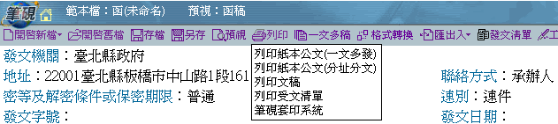
<圖2- 30>

六、一文多稿
1個檔案中含有多份文稿，可用於同1份公文，需發上行文、平行文及下行文之需求。此份檔案在儲存時，會一併將檔案中的多份文稿及其個別的附件，同時儲存在1個資料夾內，方便使用者的讀取及管理。
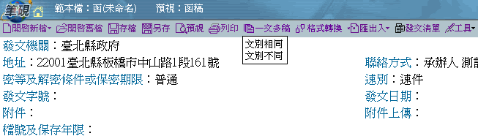
<圖2- 31>

 文別相同
選取「一文多稿」-『文稿相同』，系統會自動複製螢幕上開啟的主檔所有內容，但支號部分使用者要自行輸入，並且要先儲存檔案，才能再執行下一份一文多稿的內容。
 文別不同
可用於不同文稿類型的多稿。例如開啟一份「簽」，選取「一文多稿」-『文稿不同』，出現加入新文件對話盒，選取「稿」，存檔可簽與稿一起存檔。

七、格式轉換
使用者繕打公文時若需轉換公文格式，例如函轉書函，可利用格式轉換功能轉換。
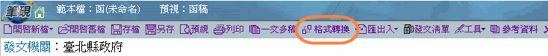
<圖2- 32>
操作步驟如下：
步驟1：點選格式轉換。<原檔案必須已存檔>
步驟2：選擇欲轉換公文格式後按確定，例如”函”欲轉換成”書函”。
步驟3：出現公文格式轉換確認畫面，請確認轉換格式無誤，並選擇檔案轉換方式後按確定。
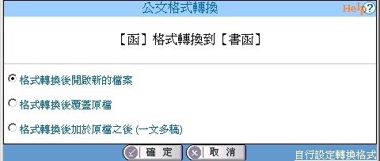
<圖2- 33>
步驟4：出現轉換格式後的公文。
【註】「自行設定轉換格式」，如欲轉換的來源及目標使用的範本格式不在預設的轉換格式內，可自行選用適合的轉換格式項目。

八、匯出入
可將本軟體或其他軟體產生之XML(DI)、TXT內容匯入至開啟的檔案中；或者將公文內容匯出成DI、TXT，或匯出至電子郵件、匯出至府內公報信箱。(詳細內容請參照下列說明限制)
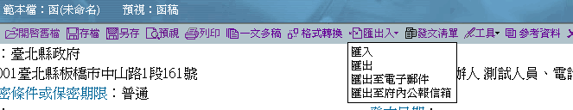
<圖2- 34>

(一)匯入DI或TXT
可將XML(DI)檔或TXT匯入螢幕正在開啟的檔案中，欄位如可辨識，則依欄位匯入內容，欄位不可辨識，則將所有資料匯入本文欄區。
例如檔案是用其他軟體編輯
步驟1：先開啟原軟體，將文件存成XML(DI) 檔或 TXT 檔。
步驟2：開啟Web公文製作系統，選擇匯出入的「匯入」。
步驟3：選擇匯入格式DI或TXT。
步驟4：點選瀏覽，找到欲匯入的檔案。如匯入之DI檔案有附件時，可選擇是否一併將附件匯入。
步驟5：選擇確定則XML(DI)檔或TXT檔案內容匯入螢幕正在開啟的格式中。
【註1】：如果檔案格式是 DI 檔，則依欄位匯入格式中。
【註2】：如果檔案格式是 txt檔，因各軟體的 txt 檔格式均有差異，不可保證可依欄位匯入格式中。
1、欄位可辨識，則依欄位匯入內容。
2、欄位不可辨識，則將所有資料匯入本文欄區。

(二)匯出DI或TXT
步驟1：選擇匯出入的「匯出」。
步驟2：點選匯出的檔案格式為XML(DI)檔或TXT檔後按確定。
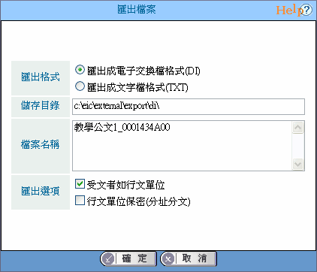
<圖2- 35>
【註1】：不可點選修改匯出檔案的儲存位置，檔案名稱設定為存檔檔名加上文號。
【註2】：匯出的檔案如成功，回覆訊息：「匯出完成」。

(三)匯出至電子郵件
可選擇將公文匯出成tiff檔或公文壓縮檔，夾帶成為信件的附件檔案。
步驟1：選擇匯出入的匯出至電子郵件。
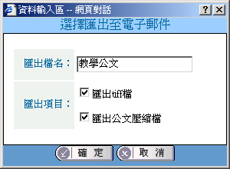
<圖2- 36>
步驟2：系統會預設帶入檔案名稱，您可以自行修改。勾選匯出項目後，點選確定。
＊匯出tiff檔：匯出成tiff圖檔格式，可以影像軟體開啟此檔案。
＊匯出公文壓縮檔：匯出成zdi公文壓縮檔案格式，若有安裝本公文製作系統時可直接點選開啟此檔案。

步驟3：此時系統會自動開啟您電腦的預設電子郵件畫面，並將tiff檔或公文壓縮檔夾帶成為該信件的附件檔案。(下圖以Outlook Express為例)
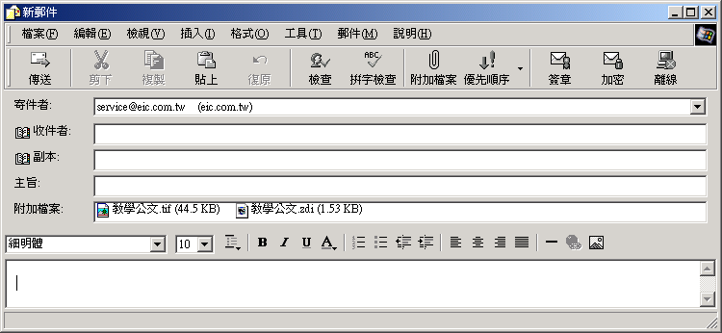
<圖2- 37>
步驟4：當您將郵件寄出後，回至公文製作系統即出現以下訊息，按確定即可。
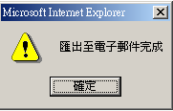
<圖2- 38>

(四) 匯出至府內公報信箱
可選擇將公文匯出成DI檔及SW檔，夾帶成為信件的附件檔案，並發送至公報室以利張貼。
步驟1：選擇匯出至府內公報信箱。
步驟2：此時系統會自動開啟您電腦的預設電子郵件畫面，並將DI檔及SW檔成為該信件的附件檔案。(下圖以Outlook Express為例)
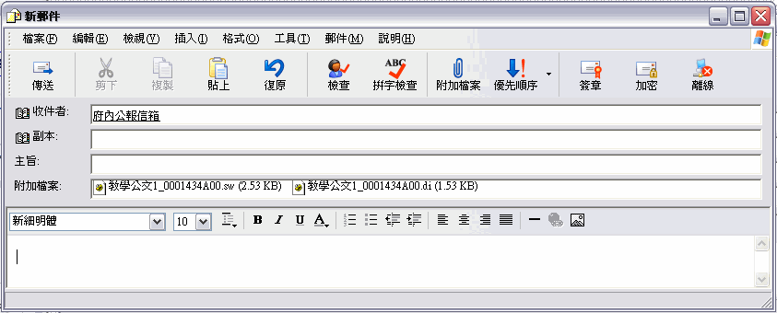
<圖2- 39>
步驟4：當您將郵件寄出後，回至公文製作系統即出現以下訊息，按確定即可。
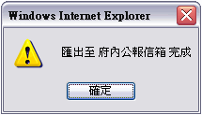
<圖2- 40>

九、列印郵寄本文
步驟1：
螢幕上開啟欲發文的函，點選發文清單。
系統將受文者依承辦人設定通訊錄的結果顯示於螢幕<圖2-41>。若您發現您的受文者地址資訊為空白，請您重新繕打正、副本受文者內容，已確認地址資訊皆填入。

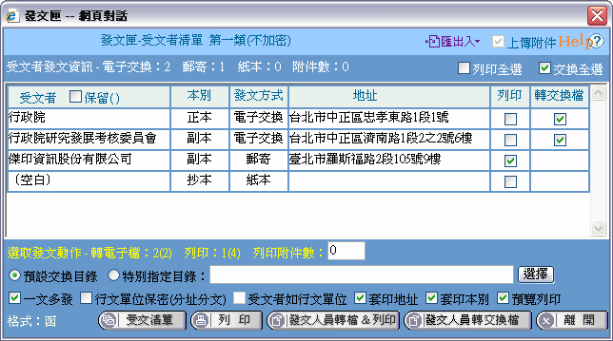
<圖2- 41>

步驟2：
      - 系統依交換方式屬性「郵寄」自動勾選「列印」，使用者可自行再選擇。
      - 系統依交換方式屬性「電子交換」自動勾選「轉交換檔」，使用者可自行再選擇，「郵寄」屬性的受文者無此選項。
      - 若附件檔案需一併列印時，輸入列印附件份數。
      - 勾選「一文多發」，其列印結果會將正副本的各個單位(所勾選的列印單位)，逐一帶入受文者列印出來。
      - 勾選「行文單位保密(分址分文)」，其列印結果會將正副本的各個單位，各自分開顯示在正副本及受文者列印出來。
      - 勾選「受文者如行文單位」，其列印結果是受文者會顯示如正副本行文單位，根據所勾選的單位數量列印出來。
      - 勾選「套印地址」，紙本列印時受文者下一行會列印地址資訊字樣。
      - 勾選「套印本別」，紙本列印時紙張右上角有正副本(抄本)字樣。
      - 勾選「預覽列印」，將列印結果正副本（含抄本）的各個單位(所勾選的列印單位)，逐一帶入受文者顯示於螢幕，若確定再執行列印動作即可。
步驟3：選擇，列印勾選「列印」的受文者。
步驟4：文書人員將列印出的郵寄本文交付發文人員。

十、編輯個人通訊錄
選擇工具的編輯［個人通訊錄］，設定自己的通訊錄。內容包括機關、群組及別名的新增、修改及刪除，詳細功能如下：
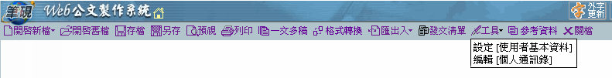

(一)基本資料設定：
可新增、查詢、修刪與匯出入機關。
1、新增：可新增機關名稱或姓名。
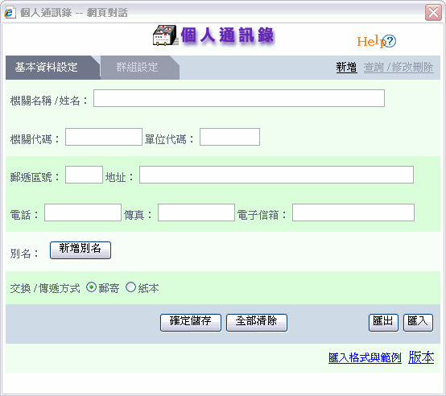
<圖2- 42>
步驟1：點選新增按鈕後，在「機關名稱/姓名」 處輸入公司名稱或姓名。
步驟2：依序於其他欄位輸入相關資訊，如「郵遞區號」、「地址」、「電話」、「傳真」、「電子信箱」等。最下方的「交換/傳遞方式」系統預設值為「郵寄」，可依個人需要修改為「紙本」。
步驟3：所有資料輸入完成，點確定儲存，系統會跳出「新增成功」訊息。
2、查詢 / 修改刪除：可查詢機關及修改或刪除自己建立的機關。
- 查詢：可查詢全國交換機關及自己建立的機關，操作步驟如下：
點選查詢/修改刪除按鈕後，在「機關名稱/姓名」處輸入公司名稱或姓名即可查出機關及機關代碼、地址等資訊。
- 修改：可修改自己建立的機關的相關資料，如地址、別名等。
步驟1：點選查詢/修改刪除按鈕後，在「機關名稱/姓名」處輸入公司名稱或姓名。
步驟2：輸入修改內容。
步驟3：點選下方的確定儲存鍵。
- 刪除：可刪除自己建立的機關的相關資料，操作步驟如下：
步驟1：點選查詢/修改刪除按鈕後，在「機關名稱/姓名」處輸入公司名稱或姓名。
步驟2：點選下方的確定刪除鍵。
3、匯出與匯入：
- 匯入機關：以匯入txt檔案方式，可新增多筆機關資料。
步驟1：進入個人通訊錄後，點選[基本資料設定]。
步驟2：以對話盒右下角的匯入格式與範例裡提供的excel為匯入範本。
【註1】若要使用該格式編輯，請把該範本另存新檔後，再編輯。
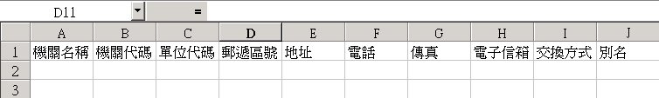
<圖2- 43>
步驟3：將欲匯入的機關資料分別在「機關名稱」、「地址」、「電話」、「電子信箱」、「交換方式」及「別名」處輸入內容。
【註2】「機關名稱」、「交換方式」為必填欄位，「交換方式」請填入”郵寄”或”紙本”，其餘可輸入可不輸入。
【註3】「機關代碼」及「單位代碼」為交換機關所需資訊，建立非交換機關時，此兩欄位不需輸入。
步驟4：將檔案另存成文字檔(以Tab字元分隔)，如 sample.txt。
步驟5：將開啟的excel檔關閉。
步驟6：點選作業視窗右下角的匯入，開啟步驟4儲存的文字檔sample.txt。
步驟7：匯入完成。若有6筆資料，系統會出現「匯入6筆資料成功！」訊息。
- 匯出機關：可將自己建立的機關資料匯出成檔案。
步驟1：點選匯出，系統出現另存新檔對話盒，選擇目錄位置再點選存檔執行儲存，若按取消不存檔。
步驟2：匯出完成。出現「匯出資料成功」訊息。

(二)群組設定：
可新增、查詢、修刪與匯出入群組。
1、新增群組及設定內容：
步驟1：點選新增群組後，出現新增群組對話盒。
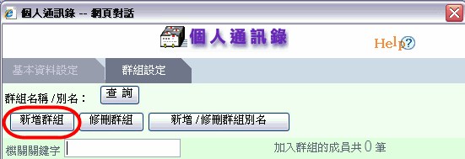
<圖2- 44>
步驟2：輸入群組名稱後再點選確定，系統出現新增群組成功訊息。
【註】可一次輸入數筆群組名稱後再點選確定鍵。
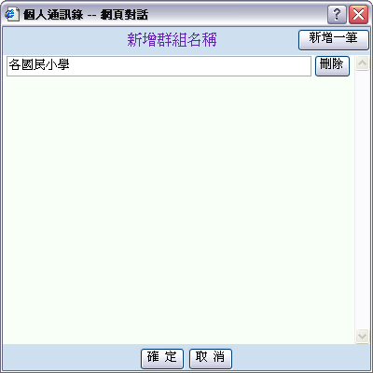
<圖2- 45>

步驟3：點選查詢，選擇欲設定群組成員的群組名稱。
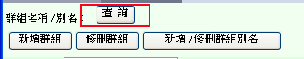
<圖2- 46>
步驟4：於「機關關鍵字」處輸入欲加入群組內的機關名稱關鍵字後按Enter，下方會顯示相接近的機關名稱供選擇。
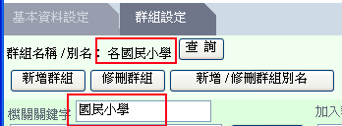
<圖2- 47>
步驟5：點選欲加入的機關名稱，點選選擇→或是雙擊滑鼠，將選擇的機關或姓名加入到右邊的群組成員區域，上方會顯示加入群組的成員共幾筆。
【註】可用Shift 或 Ctrl鍵批次選取。
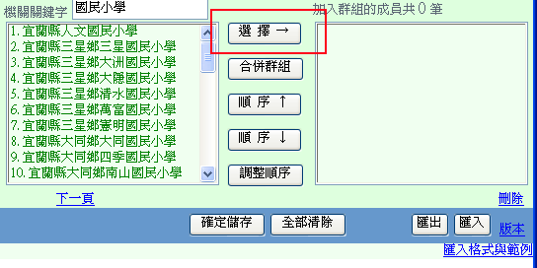
<圖2- 48>
步驟6：點選下方的確定儲存。
2、匯入群組：
步驟1：進入個人通訊錄後，點選[群組設定]。
步驟2：先以文字檔製作1份欲匯入群組的機關資料，並以 Enter 分段輸入第2筆機關。如sample.txt。
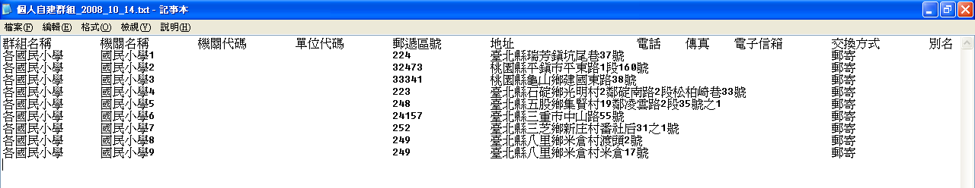
<圖2- 49>
步驟3：點選新增群組後，點選右下角的匯入，開啟步驟2儲存的文字檔sample.txt。
步驟4：匯入完成。若有9筆資料，系統會出現「匯入9筆資料成功！」訊息。

3、匯出群組：本功能僅能匯出個人建立之群組。
步驟1：至「群組設定」點選查詢，選擇要匯出之群組(個人所建立之群組)。
【註】如無選擇要匯出的群組，系統將預設匯出資料庫內所有個人自建群組資料。
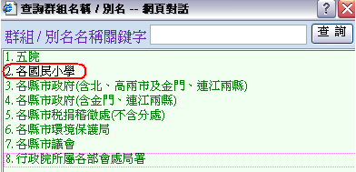
<圖2- 50>
步驟2：點選匯出，會出現存檔對話盒，選擇存檔路徑及檔名後儲存，會出現「資料匯出成功」訊息。
步驟3：下圖為匯出之個人自建群組資料，此資料可分享給他人匯入使用。
<圖2- 51>
4、修刪群組：修改群組名稱或刪除群組。
點選修刪群組後，出現群組名稱對話盒後，即可修改群組名稱或刪除自己建立的群組，最後再點選確定。
【註】綠色字表示為伺服器共用群組，不可進行刪除或修改動作。

5、新增/修刪群組別名：可修改或刪除群組別名。
步驟1：點選上方的查詢，選出欲建立別名的群組名稱。
步驟2：點選[新增 / 修刪群組別名]，出現別名名稱對話盒。
步驟3：輸入別名後點選下方的確定，系統出現[新增 / 修刪群組別名成功]的訊息。
6、合併群組：將目前的群組與選取的群組合併。
7、順序↑：將加入成員的機關(右方)游標所在的機關往上移。
8、順序↓：將加入成員的機關(右方)游標所在的機關往下移。
9、調整順序：將游標所在的機關移至指定的順序。
【註1】登入本系統（web版公文製作系統）時，系統會自動更新個人通訊錄中資訊如有同名機關全銜會被覆蓋，所以在建立個人通訊錄內容時機關全銜名稱就要區別，群組名稱也是如此。
【註2】個人通訊錄的傳遞方法只可設定郵寄及紙本，交換機關是從伺服器自動更新。

十一、參考資料
點選「參考資料」，提供更新版本及其他需注意事項的參考說明。
<圖2- 52>

點選之後可看見如<圖2-53>的參考資料對話框，可直接在需要的資訊上點選滑鼠左鍵一下，即可連結至相關網頁查看。

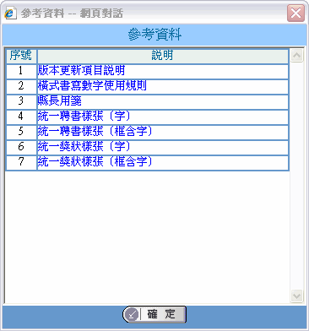
<圖2- 53>

